Ежемесячная денежная выплата назначается без заявления

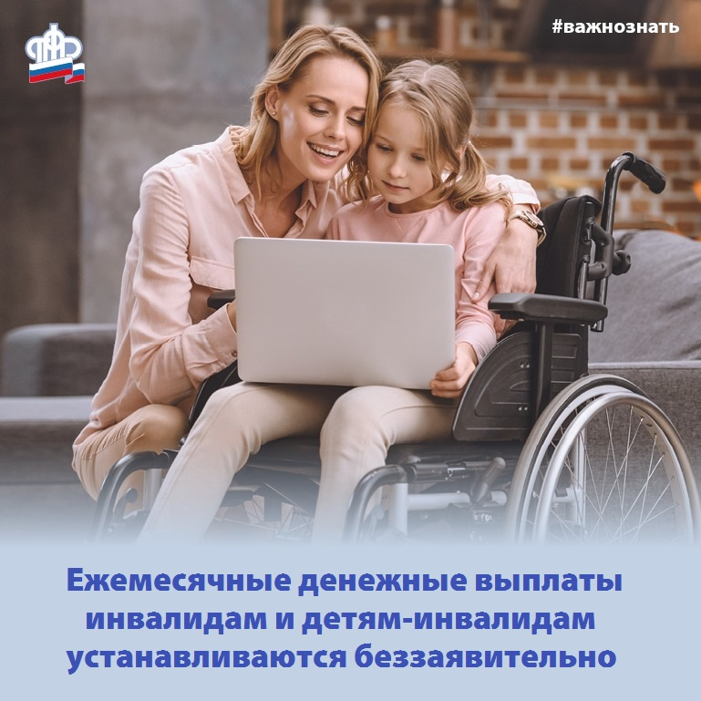
Клиентская служба (на правах отдела) в Муслюмовском районе РТ напоминает, что ежемесячная денежная выплата (ЕДВ) назначается беззаявительно на основании сведений из Федерального реестра инвалидов (ФРИ), в который Федеральная медико-социальная экспертиза вносит данные об установлении инвалидности граждан.
Уведомление о назначении ЕДВ направляется в Личный кабинет гражданина на портале Госуслуг или на адрес электронной почты. От гражданина нужно только заявление о предпочитаемом способе доставки, которое можно подать через личный кабинет на портале Госуслуг, сайте ПФР или в территориальном органе Пенсионного фонда (прием граждан по предварительной записи).
ЕДВ инвалидам и детям-инвалидам устанавливается без подачи заявления со дня признания гражданина инвалидом или ребенком-инвалидом в течение 10 рабочих дней с момента поступления сведений об инвалидности из ФРИ в форме электронного документа.
К сведению. С марта 2020 года в связи со сложной эпидемиологической ситуацией решение о признании гражданина инвалидом принимается по заключению врачей комиссией Федеральной медико-социальной экспертизы без личного присутствия человека. Согласно постановлению Правительства РФ №155 от 11.02.2021 упрощенный порядок признания лица инвалидом как первично, так и повторно, действует до 1 октября 2021 года.

